**Дата:**  28.04.2022  **Урок:**  українська мова (письмо**) Клас:** 1-В

**Вчитель:** Таран Н.В.

**Тема.** **Утворення слів шляхом додавання значущих частин – префікса, суфікса (без уживання термінів). Складання і записування речень.**

**Мета**: удосконалювати навичку письма; вправляти учнів в утворенні нових слів шляхом додавання префікса або суфікса (без уживання термінів); розвивати вміння складати і записувати речення; виховувати уважність, спостережливість, підтримувати інтерес до навчання.

**Хід уроку**

1. ***ОК* (організація класу)**

Створення позитивного психологічного клімату класу.

1. **МНД (мотивація навчальної діяльності)**
2. ***АОЗ* (актуалізація опорних знань)**

*Слайд2.* Потренуйся писати букви і їх з’єднання (с.26)

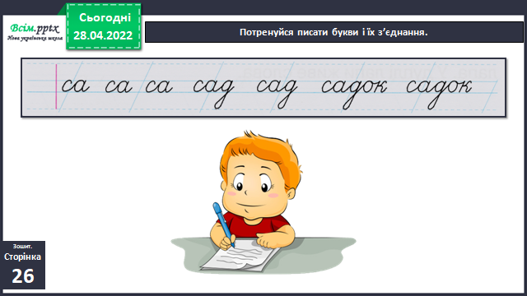

1. **ВНМ (вивчення нового матеріалу)**

*Демонстрація навчальної презентації.*

*Слайд3.* Ґаджик любить утворювати слова. Спробуй і ти це зробити. З’єднай стрілочками частини слів.

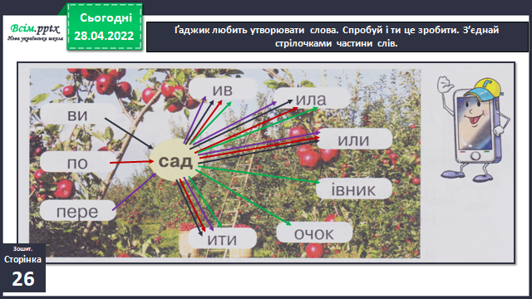

*Слайд4.*Запиши утворені слова котрі тобі сподобались найбільше.

*Слайд5.* Рухлива вправа.

*Слайд6.*Склади й запиши два речення – про сад і садівника.

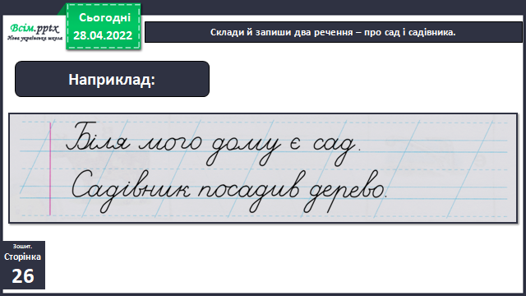

*Слайд7.* Фізкультхвилинка.

*Слайд8.*Позмагайся з друзями, хто більше запише слів, які починаються на по.

*Слайд9.* Відгадай загадку Родзинки. Запиши слова-відгадки.

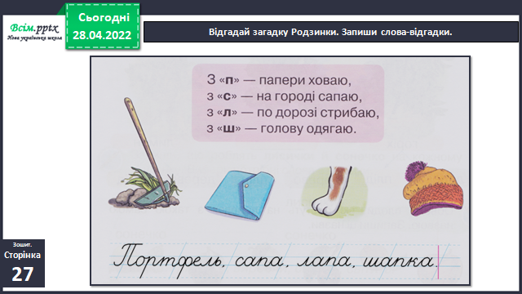

*Слайд10.* Рухлива вправа.

*Слайд11.* Склади й запиши речення з одним зі слів-відгадок.

1. **ЗВ (закріплення вивченого)**
2. **Підсумок**
3. **Рефлексія**

***Виконай завдання в друкованому зошиті (с.26-27).***

***Сфотографуй свою роботу та надсилай фото на Human, Вайбер.***